Литература:

- Воспитание с любовью и логикой / пер. с англ. – Москва : Центр общественных ценностей, 1995. – 480 с.

- Круковер В. 400 практических советов. Воспитание подростка / В. Круковер. – Москва : ТИД КОНТИНЕНТ-Пресс, 2001. – 384 с. – (Моя семья)

- Пчелинцева Л. М. Семейное право России / Л. М. Пчелинцева. – Москва : НОРМА, 2002. – 368 с.

- Семейный кодекс РФ. – Москва : ОМЕГА-Л, 2005. – 64 с.

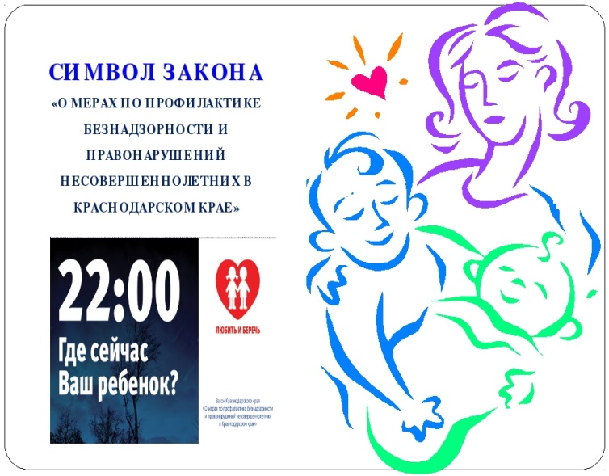

Центральная городская библиотека

353290 г. Горячий Ключ,
ул. Ленина, 203/1
тел.: (86159) 3-74-41
e-mail: biblioteka.gorkluch@gmail.com
www.librarygk.ru

Часы работы
10.00-18.00
Без перерыва
Выходной – понедельник

Последний день месяца – санитарный
МБУК «ЦБС»
Центральная городская библиотека
Отдел методической работы

Забота о детях – главный закон, который защищает детство

Горячий Ключ
2018
Закон 1539
«О мерах по профилактике безнадзорности и правонарушений несовершеннолетних в Краснодарском крае»

Целью настоящего Закона является создание правовой основы для защиты жизни и здоровья несовершеннолетних, профилактики их безнадзорности и правонарушений.

Несовершеннолетним (до 18 лет)
запрещается:
- употребление наркотических средств и одурманивающих веществ, алкогольной и спиртосодержащей продукции, пива и напитков, изготавливаемых на его основе;
- совершения несовершеннолетними правонарушений и антиобщественных действий;
- курение табака;
- участие в конкурсах красоты и других мероприятиях, связанных с демонстрацией внешности.

Родители обязаны:
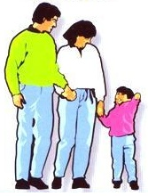
- не допускать пребывание в общественных местах без их сопровождения детей и подростков в возрасте:
– до 7 лет – круглосуточно;
– от 7 до 14 лет – с 21 часа до 6 часов утра;
– от 14 до 18 лет – с 22 часов до 6 утра;
- не допускать нахождение несовершеннолетних в учебное время в Интернет - залах, игровых клубах, кафе, барах, ресторанах, кинотеатрах и других развлекательных учреждениях;
- не допускать пребывания без их сопровождения детей и подростков в организациях общественного питания, где производится распитие алкогольной и спиртосодержащей продукции, пива и напитков, изготавливаемых на его основе;
- не допускать того, чтобы несовершеннолетние в учебное время находились в интернет-залах, игровых клубах, кафе, барах, ресторанах, кинотеатрах, развлекательных комплексах и иных развлекательных заведения;
- не допускать употребления несовершеннолетними наркотических средств, психотропных и (или) одурманивающих веществ, алкогольной продукции, пива и напитков, изготавливаемых на его основе, курения табака;
- принимать меры по недопущению участия несовершеннолетних в конкурсах красоты и других мероприятиях, связанных с оценкой и демонстрацией внешности несовершеннолетних.

Что будет за нарушение закона?
За нарушение закона предусмотрены наказания на основании Кодексов РФ и Краснодарского края об административных правонарушениях:
- для родителей за ненадлежащее исполнение обязанностей по воспитанию – штраф до 500 рублей;
- распитие алкогольной и спиртосодержащей продукции в общественных местах карается штрафом от 300 до 500 рублей;
- за употребление наркотиков в общественных местах - штраф от 1 000 рублей до 1 500 рублей;
- для владельцев Интернет – залов, игровых клубов, дискотек, кафе, баров и кинотеатров, допустивших пребывание несовершеннолетних в своих заведениях в учебное время и после 22 часов - штрафы от 5 000 до 10 000 рублей;
- за продажу несовершеннолетним алкогольной и спиртосодержащей продукции, пива и напитков, изготавливаемых на его основе, штрафы для юридических лиц составят от 20 000 до 40 000 рублей с возможной конфискацией спиртосодержащей и алкогольной продукции.

Права детей:
– право на жизнь;
– право не подвергаться насилию;
– право на личную неприкосновенность;
– право на проживание в семье;
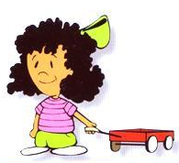
– право на заботу и содержание со стороны родителей;
– право на получение образования в школе в учебное время;
– право на организацию отдыха, занятости, досуга;
– право на получение круглосуточной медицинской помощи, на психиатрическую и наркологическую помощь;
– право на содействие во временном трудоустройстве в свободное от учебы время в возрасте от 14 до 18 лет;
– право на защиту от противоправных действий по отношению к ребенку в общественных местах;
– право на социально-педагогическую реабилитацию в случае нахождения в социально-опасном положении
– право на защиту от вовлечение в употребление наркотических средств, алкоголя, курения табака.

